# Aufgabe 1

a)

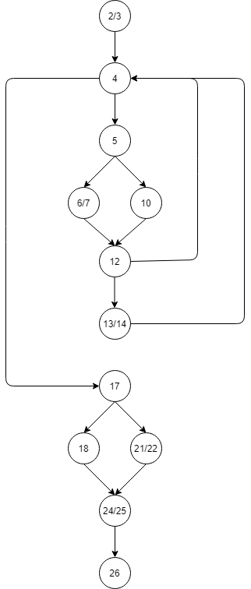

b)

|  |  |
| --- | --- |
|  | Folge der durchlaufenen Zeilen (Zeilennr) |
| TF1 | 2->3->4->5->6->7->12->4->17->20->21->22->24->25->26 |

|  |  |
| --- | --- |
| Anzahl Anweisungen gesamt in h | 21 |
| Anweisungsuberdeckung durch TF 1 als Bruch | 75% (12/16) |

c)

|  |  |  |  |  |
| --- | --- | --- | --- | --- |
|  | x | y | b1 | Zeilen |
| TFZ1 | -2 | 3 | true | 1->2->3->4->5->6->7->12->13->14->16->4->17->18->24->25->26 |
| TFZ2 | 5 | 1 | true | 1->2->3->4->5->9->10->12->13->14->15->4->5->9->10->12->13->14->4->5->9->10->12->13->14->4->17->18->24->25->26 |
| TFZ3 | 5 | 1 | false | 1->2->3->4->5->9->10->12->13->14->15->4->5->9->10->12->13->14->4->5->9->10->12->13->14->4->17->20->21->22->24->25->26 |
| TFZ4 |  |  |  |  |
| TFZ5 |  |  |  |  |

d)

100% path coverage is not achievable. If you run 5,6,7 and then 12,13,14 it is impossible to run 17,18. Example: x=-1, y=0 and b1 = true.